SHOW HOUSE LIVE CLUB
Laboratorio di spettacoli ed intrattenimenti presenta:

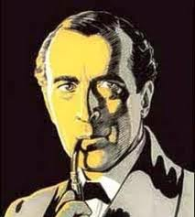

Venerdì 2 Marzo 2012 – Ore 20:30

“HANNO AMMAZZATO TURIDDU"

LE CAVE DEL CEPPO

MENU

Antipasto
Tagliere di salumi lombardi

Primo
Ravioli al petto d’oca

Secondo
Straccetti al taleggio e rucola
Buffet di verdure cotte e crude

Dessert
Torta Sacher de “Le Cave del Ceppo”
Caffè
Vino sfuso barbera fermo
Vino sfuso bianco leggermente mosso.
Acqua naturale o frizzante.

Prezzo: 39 € AntipastiTorta alla capreseCubettata di pomodoro con crostini doratiBis di salumiPrimo Sedanini salsiccia pancetta e melanzaneSecondoTagliata di manzo rucola e granaContornoPatate novelle al fornoDessertGelato alla crema e frutti di boscoVino Muller Thurgau o Bonarda d’astiAcqua, caffè, amar(Cena + Spettacolo) Bevande incluse
Prenotazione obbligatoria: Tel. 334-7740437

